ĮSAKYMAS
DĖL DETALIOJO PLANO KOREGAVIMO, FINANSAVIMO,
PLANAVIMO TIKSLŲ IR DARBŲ PROGRAMOS PATVIRTINIMO

2025 m. rugpjūčio d. Nr. ĮS-
Kaunas

Vadovaudamasis Lietuvos Respublikos vietos savivaldos įstatymo 34 straipsnio 6 dalies
5 punktu, Lietuvos Respublikos teritorijų planavimo įstatymo 6 straipsnio 3 dalimi, 28 straipsnio 2 ir
6 dalimis, Pasiūlymų teikimo dėl teritorijų planavimo proceso inicijavimo tvarkos aprašo, patvirtinto Lietuvos Respublikos Vyriausybės 2013-12-18 nutarimu Nr. 1265 „Dėl Pasiūlymų teikimo dėl teritorijų planavimo proceso inicijavimo tvarkos aprašo patvirtinimo“, 9, 10 punktais, Kompleksinio teritorijų planavimo dokumentų rengimo taisyklių, patvirtintų Lietuvos Respublikos aplinkos ministro 2014-01-02 įsakymu Nr. D1-8 „Dėl kompleksinio teritorijų planavimo dokumentų rengimo taisyklių patvirtinimo” ,312, 315, 316, 319 punktais, Kauno rajono savivaldybės teritorijos bendrojo plano
1-uoju pakeitimu, patvirtintu Kauno rajono savivaldybės tarybos 2014-08-28 sprendimu Nr. TS-299 „Dėl Kauno rajono savivaldybės teritorijos bendrojo plano 1-ojo pakeitimo tvirtinimo“, 2017-11-16 sprendimu Nr. TS-411 „Dėl Kauno rajono savivaldybės teritorijos bendrojo plano 1-ojo pakeitimo koregavimo patvirtinimo“, Kauno rajono savivaldybės tarybos 2020-05-28 sprendimu Nr. TS-233 ,,Dėl Kauno rajono savivaldybės teritorijos bendrojo plano 1-ojo pakeitimo koregavimo patvirtinimo ir atsižvelgdamas į Kauno rajono savivaldybės administracijos direktoriaus 2025-08-12 įsakymą
Nr. ĮS-2016 „Dėl teritorijų planavimo proceso inicijavimo“ ir planavimo iniciatoriaus 2025-07-25 prašymą, registruotą 2025-08-04 Nr. UG-757:
- L e i d ž i u rengti Kauno rajono savivaldybės tarybos 2008-11-20 sprendimu Nr. TS-380 patvirtinto Kauno r. sav., Karmėlavos sen., Karmėlavos II k., žemės sklypo, kadastro Nr. 5233/0006:572, detaliojo plano koregavimą žemės sklype Kauno r. sav., Karmėlavos sen., Karmėlavos II k., Samanų g. 12, kadastro Nr. 5233/0006:789, kurio plotas 0,3955 ha.
2. N u s t a t a u detaliojo plano koregavimo tikslus:
2.1. Koreguojamo žemės sklypo pertvarkymas;
2.2. Suplanuotos teritorijos dalyje teritorijos naudojimo reglamentų nustatymas.
3. N u r o d a u:
3.1. Kad šio įsakymo 1 punkte nurodyto detaliojo plano koregavimą finansuoja Planavimo iniciatoriai;
3.2. Prieš pradedant rengti detaliojo plano koregavimo projektą, gauti planavimo sąlygas iš Nacionalinio visuomenės sveikatos centro prie Sveikatos apsaugos ministerijos, Priešgaisrinės apsaugos ir gelbėjimo departamento prie Vidaus reikalų ministerijos ir iš inžinerinių tinklų bei susisiekimo komunikacijų, esančių planuojamoje teritorijoje, administruojančių įmonių ir, jeigu reikia, iš kitų Kompleksinio teritorijų planavimo dokumentų rengimo taisyklėse nurodytų institucijų (pagal Lietuvos Respublikos aplinkos ministro patvirtintą Teritorijų planavimo sąlygų išdavimo tvarkos aprašą);
3.3. Urbanistikos skyriaus vedėjui užtikrinti šio įsakymo viešinimą Teritorijų planavimo įstatymo 31 straipsnio 4 dalyje nustatyta tvarka.
4. T v i r t i n u Kauno rajono savivaldybės tarybos 2008-11-20 sprendimu Nr. TS-380 patvirtinto Kauno r. sav., Karmėlavos sen., Karmėlavos II k., žemės sklypo, kadastro Nr. 5233/0006:572, detaliojo plano koregavimo žemės sklype Kauno r. sav., Karmėlavos sen., Karmėlavos II k., Samanų g. 12, kadastro Nr. 5233/0006:789, planavimo darbų programą (pridedama).
Šis įsakymas gali būti skundžiamas savo pasirinkimu Lietuvos administracinių ginčų komisijos Kauno apygardos skyriui (Laisvės al. 36, LT-44240 Kaunas) Lietuvos Respublikos ikiteisminio administracinių ginčų nagrinėjimo tvarkos įstatymo nustatyta tvarka arba Regionų administracinio teismo Kauno rūmams (A. Mickevičiaus g. 8A, LT-44312 Kaunas) Lietuvos Respublikos administracinių bylų teisenos įstatymo nustatyta tvarka per vieną mėnesį nuo jo paskelbimo arba įteikimo suinteresuotam asmeniui dienos.

Administracijos direktorius Mantas Rikteris

Parengė

J. V. Budrevičienė
2025-08-

PATVIRTINTA
Kauno rajono savivaldybės
administracijos direktoriaus
2025-08- įsakymu Nr. ĮS-

KAUNO RAJONO SAVIVALDYBĖS TARYBOS 2008-11-20 SPRENDIMU NR. TS-380 PATVIRTINTO KAUNO R. SAV., KARMĖLAVOS SEN., KARMĖLAVOS II K., ŽEMĖS SKLYPO, KADASTRO NR. 5233/0006:572, DETALIOJO PLANO KOREGAVIMO ŽEMĖS SKLYPE KAUNO R. SAV., KARMĖLAVOS SEN., KARMĖLAVOS II K., SAMANŲ G. 12, KADASTRO NR. 5233/0006:789, PLANAVIMO DARBŲ PROGRAMA

Nr. | ETAPAS | PROCEDŪROS | PRELIMINARUS ATLIKIMO TERMINAS
1. | Esamos būklės analizės stadija,  tyrimai | Esamos būklės brėžinyje ir aiškinamajame rašte apibūdinti kraštovaizdį, želdynus, urbanistines struktūras, inžinerinę ir socialinę infrastruktūrą pagal nagrinėjamą teritoriją.  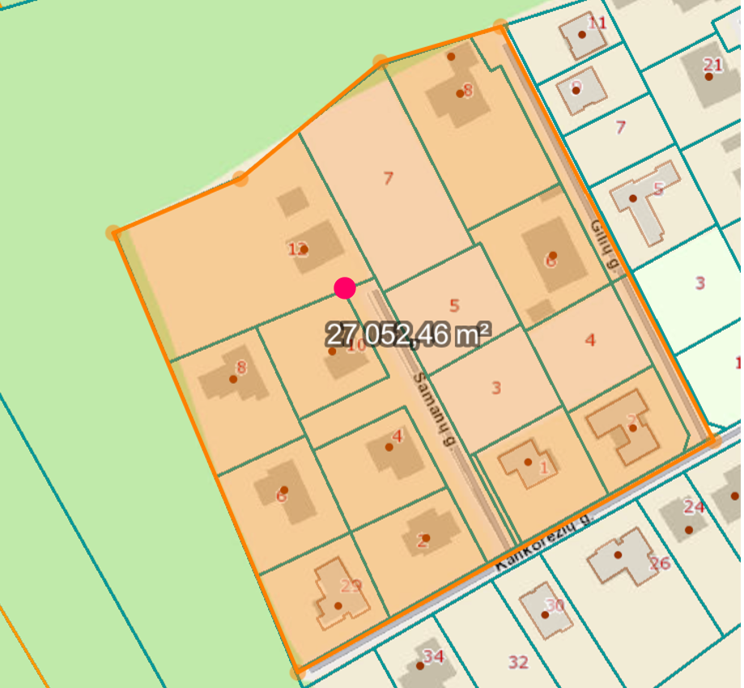  - informacinio stendo vieta. Stendas turi būti pakankamo dydžio, ne mažesnis kaip A2 formato (42 cm x 59,4 cm) ir pagamintas iš aplinkos poveikiui atsparių medžiagų. Viešinimo metu įrengto stendo fotofiksacija turi būti pateikta kartu su viešinimo ataskaita | 2025 m.  III ketvirtis
2. | Koncepcijos nustatymo stadija | Koncepcija nerengiama
3. | SPAV  reikalingumas | Nerengiamas, atsižvelgiant į tai, jog planavimo tikslai nepatenka į Planų ir programų strateginio pasekmių aplinkai vertinimo tvarkos apraše (patvirtintas LRV 2004 m. rugpjūčio 18 d. nutarimu Nr. 967) numatytus atvejus)
4. | Urbanistinės idėjos rengimas | Nerengiama. Atviras konkursas geriausiai urbanistinei idėjai parengti neorganizuojamas
5. | Sprendinių konkretizavimo stadija, planavimo uždaviniai | Numatomos teritorijos naudojimo ir apsaugos priemonės,  statybų bei aplinkos tvarkymo priemonės, statybos reglamentai, nustatomas teritorijos naudojimo tipas (vadovaujantis LR Žemės ūkio ministro ir LR Aplinkos ministro 2005-01-20 įsakymu Nr. 3D-37/D1-40 (aktuali redakcija).  Planavimo tikslai:  1. Koreguojamo žemės sklypo pertvarkymas;  2. Suplanuotos teritorijos dalyje teritorijos naudojimo reglamentų nustatymas.  Planavimo uždaviniai:  1. Padalinti žemės sklypą Nr. 5233/0006:789 į du žemės sklypus.  2. Detalizuojant Kauno r. sav. teritorijos bendrajame plane nustatytus teritorijos naudojimo privalomuosius reikalavimus, nustatyti koreguojamo sklypo naudojimo tipą, aprūpinimą inžineriniais tinklais ir kitus reglamentus;  Planavimo sprendiniai turi neprieštarauti Kauno rajono savivaldybės teritorijos bendrojo plano I-ojo pakeitimo patvirtinto Kauno rajono savivaldybės tarybos 2014-08-28 sprendimu Nr. TS-299, 2017-11-16 sprendimu Nr. TS-411, Kauno rajono savivaldybės tarybos 2020-05-28 sprendimu Nr. TS-233 sprendiniams. | 2025 m. III– IV ketvirčiai
6. | Suplanuotų urbanistinių struktūrų vizualizacija 3D formatu | Neatliekama
7. | Sprendinių vertinimas | Neatliekamas
8. | Baigiamasis etapas | Teritorijų planavimo dokumento sprendinių svarstymo ir derinimo stadija: sprendinių viešinimas bendrąja tvarka, derinimas Teritorijų planavimo komisijoje. | 2025 m. IV ketvirtis
8. | Baigiamasis etapas | Teritorijų planavimo dokumento tvirtinimo stadija: tikrinimas valstybinę teritorijų planavimo priežiūrą atliekančioje institucijoje pagal jai priskirtą kompetenciją, tvirtinimas Kauno rajono savivaldybėje. | 2025 m. IV –  2026 m. I ketvirčiai

______________________________________________________________________________________

